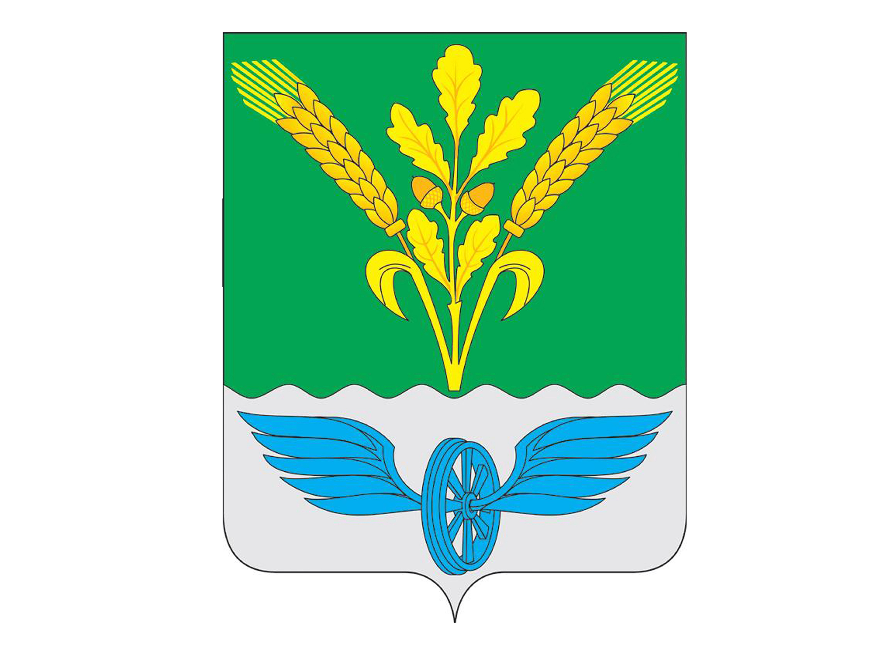

АДМИНИСТРАЦИЯ
ПОВОРИНСКОГО МУНИЦИПАЛЬНОГО РАЙОНА
ВОРОНЕЖСКОЙ ОБЛАСТИ

П Р О Т О К О Л

заседания комиссии по профилактике правонарушений в Поворинском муниципальном районе
29 июля 2024 года №2
г. Поворино

Председатель комиссии - Леонов Александр Анатольевич
Секретарь комиссии  Присутствовали:  Члены комиссии:  Отсутствовали:  Приглашенные: | - Литвинова Ирина Александровна  - Брагина В.М.  - Давыдов П.Н.  - Чуфицкая Н.А.  - Касьянова О.Н.  - Кутепова Н.А.  - Ерофеева А.В.  - Тарадина О.В.  - Старикова Л.П.  - Буров В.А.  - Петров С.Ю.  - Жидких В.И.  - Перегудова Е.И.  - Березина Е.А.  - Гладун А.В.  - Чигарев Д.В.  - Конева Е.Н.  - Селихов Ю.В.  - Лапина Е.В.  - Синюков С.В.  - Овсянникова С.В.  - Мезенцев В.В.  - Чигарева А.П. – начальник отдела по физической культуре и спорту администрации Поворинского муниципального района
ПОВЕСТКА ДНЯ:

- О проведении мероприятий по профилактике правонарушений в общеобразовательных учреждениях Поворинского муниципального района.
Докладчик: руководитель отдела по образованию и молодежной политике администрации Поворинского муниципального района Воронежской области Чуфицкая Наталия Анатольевна (10 мин.).
- Об эффективности работы по профилактике правонарушений в сфере исполнения миграционного законодательства.
Докладчик: сотрудник отдела МВД России по Поворинскому району Давыдов Павел Михайлович (10 мин.).
- О работе администрации Поворинского муниципального района в сфере профилактики правонарушений и пропаганде здорового образа жизни.
Докладчик: Начальник отдела по физической культуре и спорту Чигарева А.П., начальник отдела культуры Ерофеева А. В. (по 10мин.);
- О принимаемых мерах по пресечению правонарушений и преступлений на объектах транспортной инфраструктуры
Докладчик: сотрудник отдела МВД России по Поворинскому району Давыдов Павел Николаевич (10 мин.)
- Разное.

Заседание комиссии открыл временно исполняющий обязанности главы администрации Поворинского муниципального района Воронежской области А.А. Зимоглядов. Поприветствовав собравшихся, предложил заслушать докладчиков.

1.СЛУШАЛИ: Чуфицкую Н.А., руководителя отдела образования и молодежной политики администрации Поворинского муниципального района, которой до сведения собравшихся была доведена информация о проведении в 2024 году мероприятий по профилактике правонарушений в общеобразовательных учреждениях Поворинского муниципального района. (информация прилагается к протоколу).
РЕШИЛИ: принять информацию к сведению;
- отделу по образованию и молодежной политике (Чуфицкой Н.А.), ответственному секретарю КДН и ЗП (Лапиной Е.В.) усилить контроль за несовершеннолетними в период летних каникул, активизировать работу, направленную на организацию досуга несовершеннолетних, обучающихся в образовательных учреждениях района, в период летних каникул. Организовать проведение классных часов, бесед по профилактике преступлений и правонарушений среди несовершеннолетних, направленных на воспитание правового сознания учащихся.
Срок: постоянно, отчет - 4 квартал 2023 г.
- ответственному секретарю КДН и ЗП (Лапиной Е.В.) по итогам рассмотрения КДН и ЗП материалов, составленных в отношении несовершеннолетних осужденных и их законных представителей за нарушение общественного порядка, направлять соответствующее постановление в филиал УИИ с ходатайством о возложении на осужденного дополнительной обязанности, способствующей его исправлению;
Срок: в течение 2024 -2025 гг.

2. СЛУШАЛИ: Давыдова П.Н., сотрудника МВД России по Поворинскому району, который доложил о работе по профилактике правонарушений в сфере исполнения миграционного законодательства (информация прилагается к протоколу).
РЕШИЛИ: принять информацию к сведению; рекомендовать отделению по вопросам миграции отдела МВД России по Поворинскому району (Жданкиной И.А.) продолжить работу, направленную на выявление правонарушений на территории района в сфере исполнения миграционного законодательства.
Срок: постоянно, отчет - 3 квартал 2024 года.
3.СЛУШАЛИ: Чигареву А.П., начальнику отдела физической культуры и спорта, Ерофееву А.В., руководителя отдела культуры, которые проинформировали собравшихся о работе администрации Поворинского муниципального района в сфере профилактики правонарушений и пропаганде здорового образа жизни (информация прилагается к протоколу);
РЕШИЛИ: принять информацию к сведению;
1) отделу по образованию и молодежной политике (Чуфицкой Н.А.) обеспечить организацию оздоровления несовершеннолетних, состоящих на профилактическом учете в органах внутренних дел, в период летнего курортного сезона, проанализировать формы и методы работы с молодежью, определить из них наиболее эффективные для групп риска, принять дополнительные меры по расширению перечня мероприятий, направленных на профилактику преступлений, в том числе связанных с причинением вреда жизни и здоровью;
Срок: 3 квартал 2024 г.
2) отделу по культуре (Ерофеевой А.В.), отделу по физической культуре и спорту (Чигаревой А.П.) продолжить работу в культурно-досуговых и спортивных учреждениях района, направленную на профилактику правонарушений и пропаганду здорового образа жизни среди несовершеннолетних;
Срок: 3, 4 квартал 2024 г.

4. СЛУШАЛИ: Давыдова П.Н., сотрудника МВД России по Поворинскому району, который довел до сведения собравшихся информацию о принимаемых мерах по пресечению правонарушений и преступлений на объектах транспортной инфраструктуры (информация прилагается к протоколу).
РЕШИЛИ: принять информацию к сведению; рекомендовать линейному отделению полиции на ж.д ст. Поворино (Мезенцеву В.В.), отделу МВД России по Поворинскому району продолжить профилактическую работу, направленную на пресечение возможных проявлений правонарушений и преступлений на объектах транспортной инфраструктуры.
Срок: постоянно, отчет - 4 квартал 2024 г.

5. СЛУШАЛИ: Литвинову И.А. главного специалиста юридического отдела администрации Поворинского муниципального района, которая сообщила о проведенной работе по вопросам, рассмотренных на заседании областной межведомственной комиссии по профилактике правонарушений 26 марта 2024 года, а также о предстоящих поручениях протокола заседания областной межведомственной комиссии от 21.06.2024г. №2.
5.1. РЕШИЛИ: Рекомендовать главам (главам администраций) Поворинского района, городского поселения город Поворино и поселений продолжить деятельность в направлении:
- При поступлении из исправительных учреждений ФСИН России запросов или уведомлений по освобождаемым лицам (о предстоящем освобождении, наличии у него жилья, его трудоспособности и имеющихся специальностях, о возможности его трудоустройства, предоставления регистрации и жилья), обеспечивать их учет и своевременное направление ответов в исправительные учреждения ФСИН о принятых мерах реагирования;
- Организовывать проведение разъяснительной работы с руководителями организаций и предприятий о необходимости трудоустройства лиц, ранее судимых;
- Рассмотреть вопрос о выделении рабочих мест для лиц, освободившихся из мест лишения свободы и осужденных без изоляции от общества, не имеющих постоянного места работы, с приоритетным трудоустройством осужденных, имеющих исковые обязательства;
- Организовывать взаимодействие общественных, религиозных организаций и органов местного самоуправления по вопросам реабилитации и ресоциализации лиц, освободившихся из мест лишения свободы и лиц, осужденных к уголовным наказаниям, не связанным с лишением свободы.
- Активизировать межведомственную работу в части проведения мероприятий, направленных на снижение населением наркопотребления и привлечения наркопотребителей к диспансерному наблюдению и лечению;
- Обеспечивать повышение ответственности администраций предприятий всех форм собственности за проведение профилактической работы антиалкогольной и антинаркотической направленности, в том числе с лицами, злоупотребляющими спиртными напитками, организацию системы помощи им на рабочих местах, предусмотреть анализ мер, обеспечивающую экономическую заинтересованность предприятий в такой деятельности;
- Принимать дополнительные меры по пропаганде здорового образа жизни и снижению уровня алкоголизации населения, в том числе среди несовершеннолетних.

Срок: в течение 2024 года, отчет – раз в полугодие.
5.2. Во втором полугодии 2024 года рекомендовать главам (главам администраций) Поворинского района, городского поселения город Поворино и поселений:
- Обеспечить организацию летней занятости несовершеннолетних, включая все возможности, имеющиеся на территории муниципального образования;
- Обеспечить привлечение специалистов по работе с молодежью для вовлечения несовершеннолетних, состоящих на профилактических учетах в комиссиях по делам несовершеннолетних и защите их прав и органах МВД России по Поворинскому району на районном уровне, в досуговую деятельность, в том числе в проекты и мероприятия Общероссийского общественно-государственного движения детей и молодежи «Движение первых»;
- Задействовать семьи с детьми, находящиеся в трудной жизненной ситуации, и несовершеннолетних, состоящих на контроле органов системы профилактики, в культурно массовых и социальных проектах, предусмотренных Планов основных мероприятий по проведению в Российской Федерации «Года семьи»;
- Принять дополнительные меры, направленные на недопущение ситуаций, приводящих к совершению преступлений в отношении несовершеннолетних;
- Ежеквартально проводить анализ состояния подростковой преступности и предусматривать меры, направленные на снижение уровня подростковой преступности;
- Поручить образовательным учреждениям: практиковать проведение тренингов, деловых и ролевых игр, направленных на профилактику преступлений, связанных с причинением вреда жизни и здоровью; провести в образовательных учреждениях лекции на тему «Уголовная и административная ответственность несовершеннолетних»; провести родительские собрания по недопущению жестокого обращения с детьми в образовательных учреждениях, как со стороны педагогических работников, так и со стороны детей по отношению друг к другу; обеспечить квалифицированную охрану и контрольно-пропускной режим объектов образования физическими, юридическими лицами, имеющими правовой статус частных охранников или частных охранных предприятий, либо охранно-сыскных подразделений.

Срок: 2 полугодие 2024 года.

Председатель комиссии А.А. Леонов

Секретарь комиссии И.А. Литвинова

